Ficha N°12

CL

Nombre del estudiante:

|  |
| --- |
|  |

Fecha:

|  |  |  |
| --- | --- | --- |
|  |  |  |

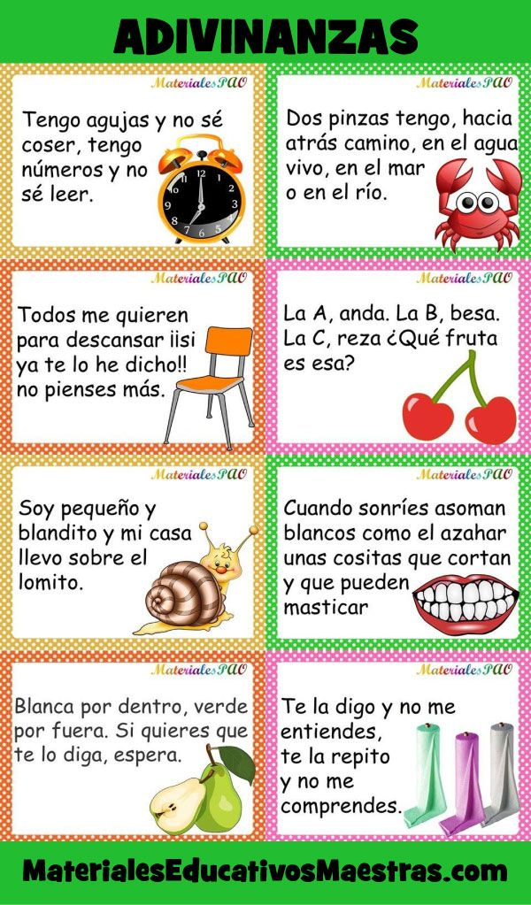

UNE

1. Une con una línea las adivinanzas con su respectivo dibujo y luego píntalo.

